Технические характеристики экрана и рекомендации по изготовлению

На рисунке 1, а представлена фотография распечатанного на 3D-принтере специального экрана. Изделие состоит из двух частей: собственно экрана и ручки. Размеры изделия: высота экрана 135 мм, ширина экрана 200 мм, длина ручки 115 мм.
Для изготовления экрана на 3D-принтере следует открыть файл «Сурдо_экран.stl» в специальной программе для печати. Необходимо убедиться, что модель установлена на столе в правильном положении (рис.1, б). Габаритный размер модели 103х206х250 мм. Высота области печати должна быть не менее 250 мм. Для печати экрана рекомендуются неяркие цвета – светло-серый, бежевый и т.п.
Необходимо установить стандартные параметры печати. Для лучшей адгезии при печати можно увеличить площадь соприкосновения с рабочим столом с помощью каймы «мышиные ушки» (рис.1, в). При правильных установках модель не требует постобработки.
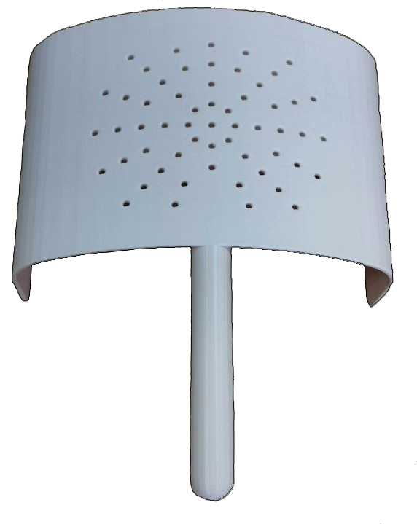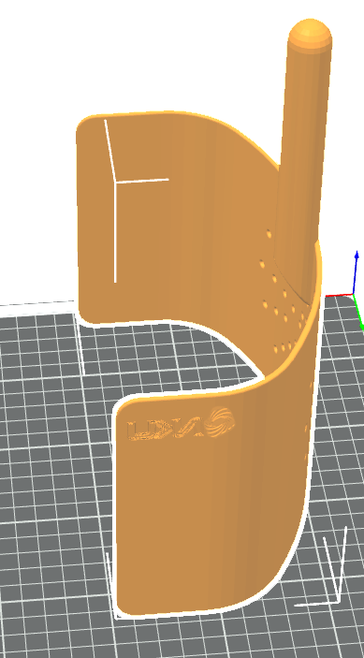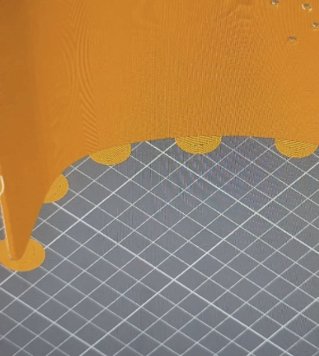
а б в
Рисунок 1. Экран для проведения сурдопедагогом/логопедом упражнений по развитию речевого слуха:
а – внешний вид готового экрана;
б – позиционирование модели на столе;
в – пример каймы «мышиные ушки».

Контакт при возникновении затруднений при печати | lab_abilitatsii@ikp.email

